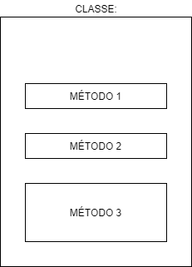

**MÉTODOS**

* Possuem uma especificação e lima implementação;
* São considerados como uma Sub-rotina;
* Uma classe pode conter diversos métodos;
* Podem conter um retorno ou serem void;
* Forma a base de comunicação entre os objetos/ classes;
* Permitem gerar uma “Biblioteca” de funcionalidades;
* Dividir para facilitar compressão/ reduzir a complexidade;
* Podem ser acessados internamente ou não;
* Possuem uma assinatura.

